编程中的“后悔药”——SVN

问题场景
如何来进行多人协作开发？
在实际工作中，通常是一个团队一起开发一个项目，不同的人开发不同的功能模块（分模块开发），会有一个公共的地方存放项目代码。
但是在多个人同时对同一个文件做了修改的时候，比如按照分工，三个人分别做文章模块的增删改查功能，需要操作同一个Article控制器，如果大家同时完成工作并提交代码，会出现一个代码覆盖的问题。这时候该如何处理？
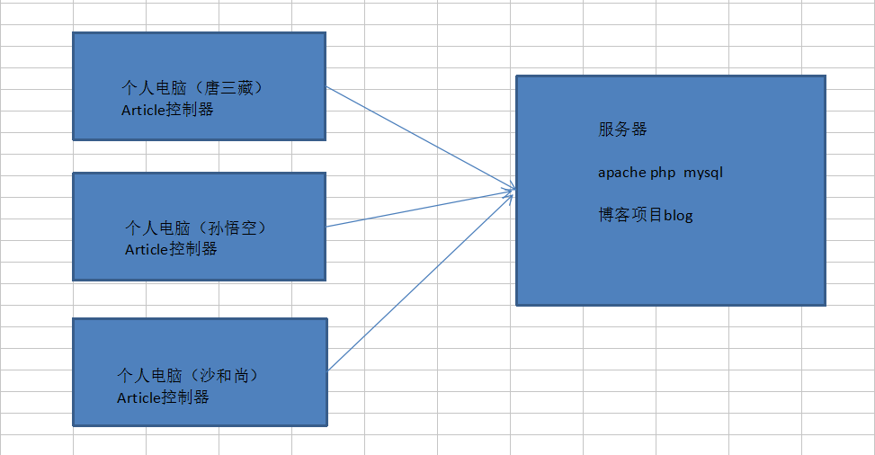
解决办法：
①合理分配工作任务
②合理分配工作时间
以上两种思路都有一定的局限性。
今天要学习的svn知识就是用来解决类似上述多人协作开发中遇到的问题。

SVN概述

1、什么是SVN
SVN是Subversion的简称，是一个开放源代码的版本控制系统，是用于多个人共同开发同一个项目，共用资源的目的。

所谓的版本控制，就是记录项目代码文件夹和文件的每一次改动，并为每次改动编上序号，也叫做版本号（类似于MySQL数据表中的主键id），用于存储、追踪文件夹和文件的修改历史。

通过版本控制软件，我们可以对项目代码的修改历史进行查看，或者直接把代码恢复到以前的某一个版本的代码。
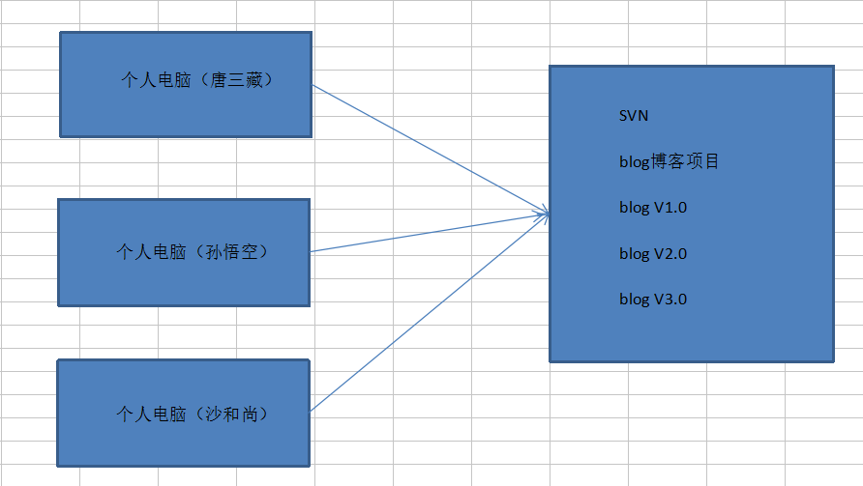

同类型产品
vss版本控制软件：visual source safe，微软公司开发的基于Windows平台的版本控制软件，入门简单，微软不再对vss提供技术支持。
cvs版本控制软件：出现比较早的版本控制软件，由于稳定性不是很好，现在基本被替代。
svn版本控制软件：简单、入门容易、国内使用量多，目前主流的版本控制软件。
git版本控制软件：也是使用量比较多的一个版本控制软件

3、使用SVN的好处
①协作开发
②版本回退
③查看项目代码修改历史（领导可以掌控项目的开发进度）

SVN执行流程（理解，重点）
①搭建svn服务器，安装svn服务器端软件
②在svn服务器创建项目文件夹（在svn中叫做仓库）
③在开发电脑上安装svn客户端软件
④和svn服务器建立联系（checkout检出操作）
检出操作完成了两件事：一和服务器建立联系 二从svn服务器的仓库下载代码
⑤开发经理写初始版本的核心代码
⑥通过提交操作（commit）把代码提交到svn仓库
⑦开发经理会把svn服务器仓库的地址给到程序员，这个地址是svn协议的地址
svn://ip地址或者svn://localhost
⑧程序员在自己电脑安装svn客户端软件
⑨程序员通过svn的地址从svn仓库下载代码
⑩开发自己的功能模块的代码,需要把代码提交到svn仓库
⑪开发经理从svn仓库更新代码（update），查看代码。
以上流程涉及了三个svn操作：
checkout 检出：第一次与svn服务器建立连接关系，同时下载初始代码
commit 提交：将本地的代码提交给svn服务器仓库
update 更新：非第一次与svn建立连接关系，下载代码，让本地与服务器代码保持一致
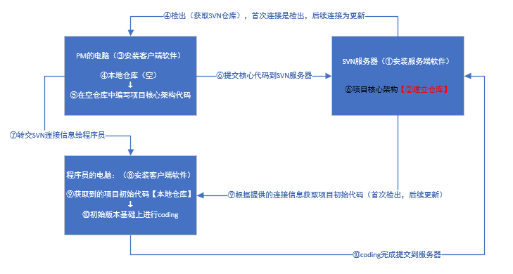

二、SVN软件的下载和安装

服务端与客户端软件的下载
服务端软件（Subversion）
客户端软件（TortoiseSVN）
①服务端软件下载地址：
https://www.collab.net/downloads/subversion
注：服务端软件下载需要先注册登录

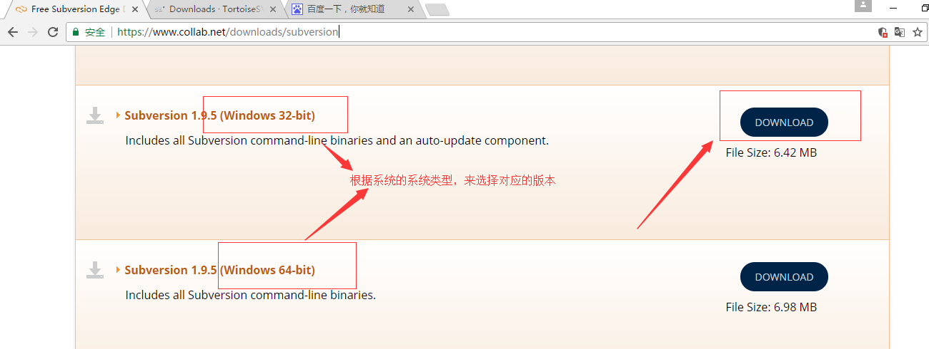
下载之后得到下列软件之一【根据实际情况选择下载对应版本】：
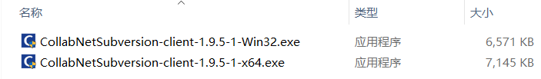

②客户端下载地址：
https://tortoisesvn.net/downloads.html
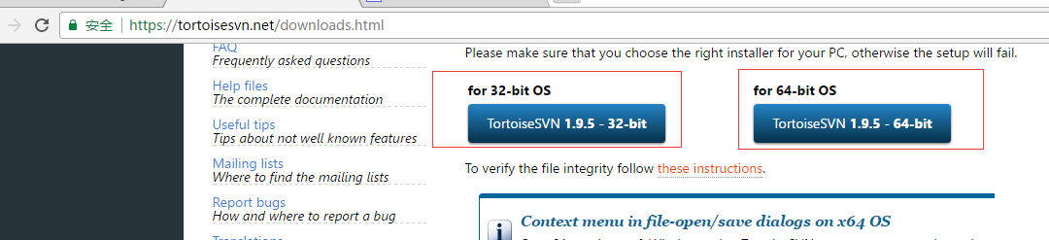
下载之后得到下列软件之一：
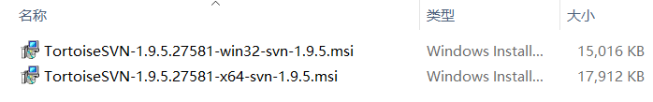

2、安装服务端软件
安装软件，以64位软件为例：

①双击软件打开以下界面。
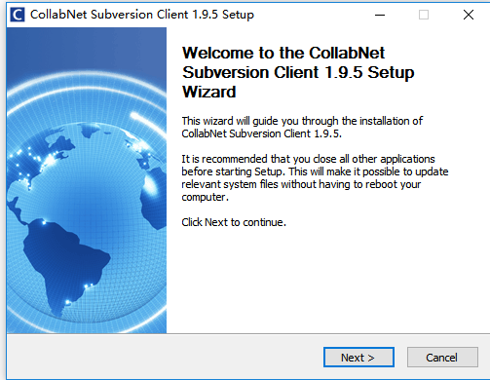

②点击Next下一步，两次Next之后打开以下界面。
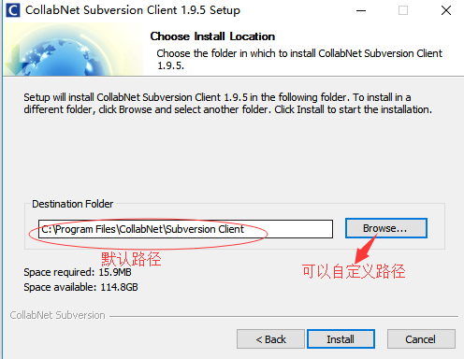
建议：路径中尽量避免出现空格和中文字符，在以后使用命令时有可能引出问题

③确认安装路径，点击Install安装，进入以下界面，等待进度完成。
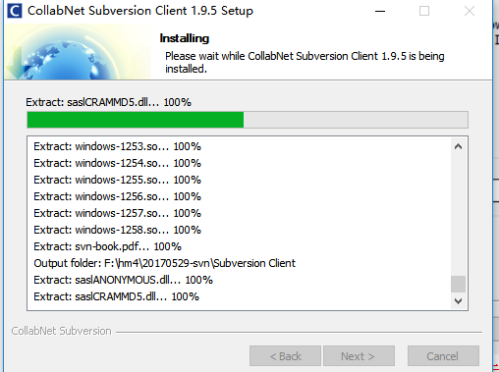

④安装进度完成自动进入以下界面，点击Finish完成安装即可，界面关闭。
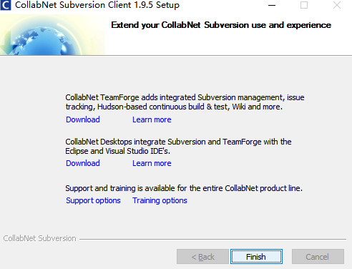

安装客户端软件（重要）
安装软件，以64位操作系统软件安装为例：
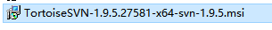
①双击软件打开以下界面。
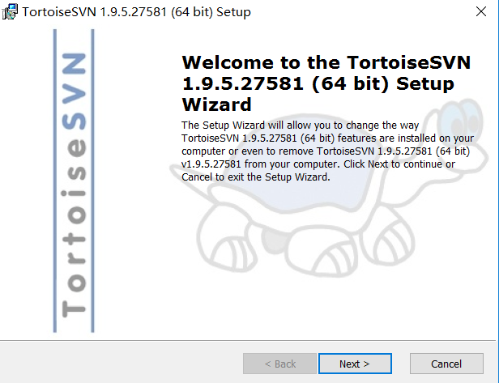
②点击Next下一步，两次Next之后进入以下界面。
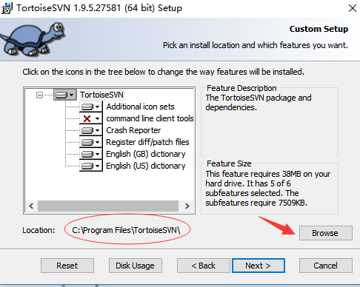

③确认安装路径，点击Next下一步，继续点击Install安装，进入以下界面，等待进度完成。
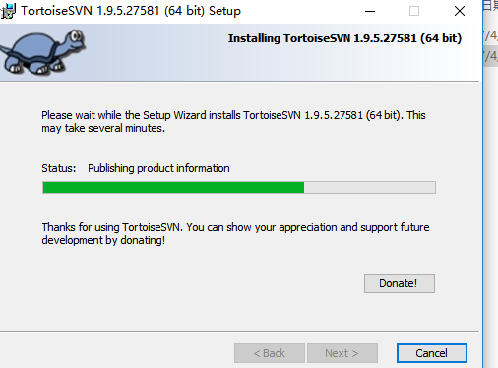

④安装进度完成自动进入以下界面，点击Finish完成安装即可，界面关闭。
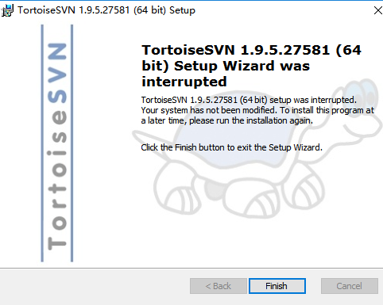
⑤客户端软件安装完成，在桌面右键菜单可以看到 svn checkout选项和TortoiseSVN选项，如果没有出现，可能需要重启电脑。
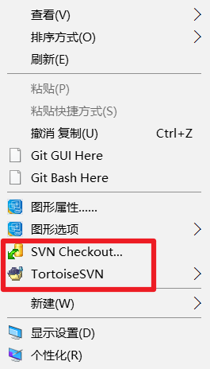

目前两个软件端安装目录为：
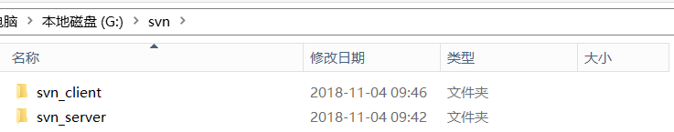
svn_client：客户端乌龟svn
svn_server：服务端的svn

中文语言包的安装下载
下载地址：https://tortoisesvn.net/downloads.html
在客户端软件下载页面的下方，有各种语言包的安装文件可供下载。
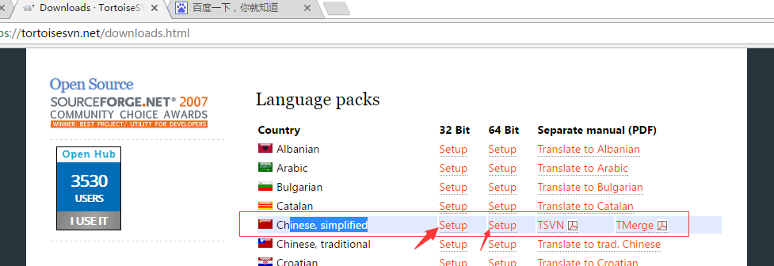
我们选择下载简体中文语言包，下载对应的32位或64位安装软件。
下载之后得到下列软件之一：
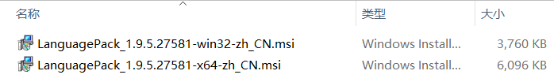

双击软件，点击next下一步，就会自动安装完成。
安装完成之后，一般会自动应用中文，如果没有自动使用中文，需要打开设置页面进行设置：
桌面或空白处 右键菜单->TortoiseSVN->settings
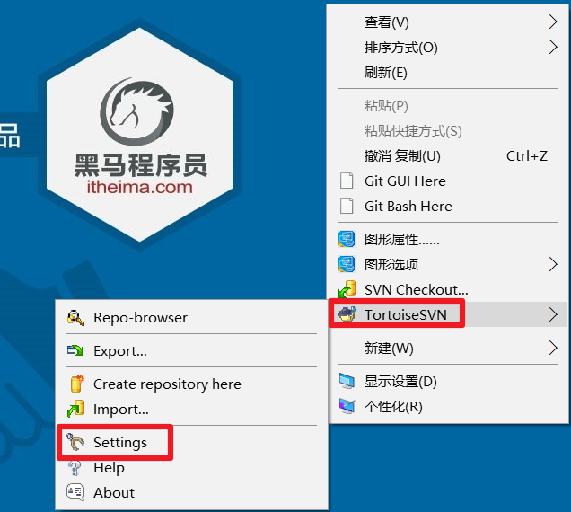
打开设置页面如下：
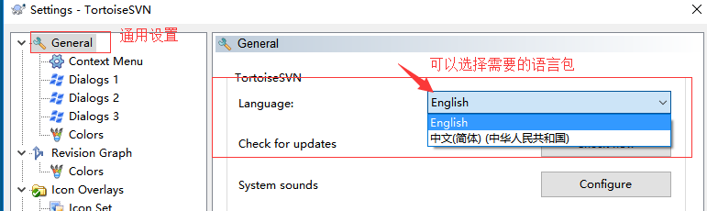
根据图示可修改软件使用的语言包。

注意：如果要卸载软件重新安装，需要通过软件管家或者控制面板的程序与功能，完整的卸载软件。直接删除安装目录的方式不可行【存在注册表】。

服务端创建仓库并启动服务

1、创建一个SVN项目（仓库）
项目仓库是服务器端存储项目数据的地方（类似于apache的虚拟主机）。

服务端通常使用命令行模式操作。
创建svn仓库命令：svnadmin create “仓库路径地址”
示例：svnadmin create “G:\svn\svn_server_cangku”
这里先在G盘新建svn\svn_server_cangku目录，然后打开命令行窗口执行命令创建blog仓库。
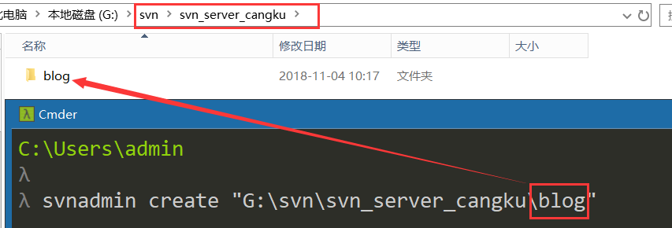
注意事项：
①仓库地址建议加上双引号，避免路径中有空格产生错误。
②如果直接使用svnadmin 命令报错，提示“不是一个内部或外部命令”，有两种解决方式：
第一是直接执行svnadmin.exe可执行文件，第二配置环境变量。
③svnadmin 命令本身对应一个可执行文件svnadmin.exe，可以拖拽到命令行直接执行。
svnadmin.exe可执行文件在svn服务端软件安装目录中。其位置及执行方式参考下图：
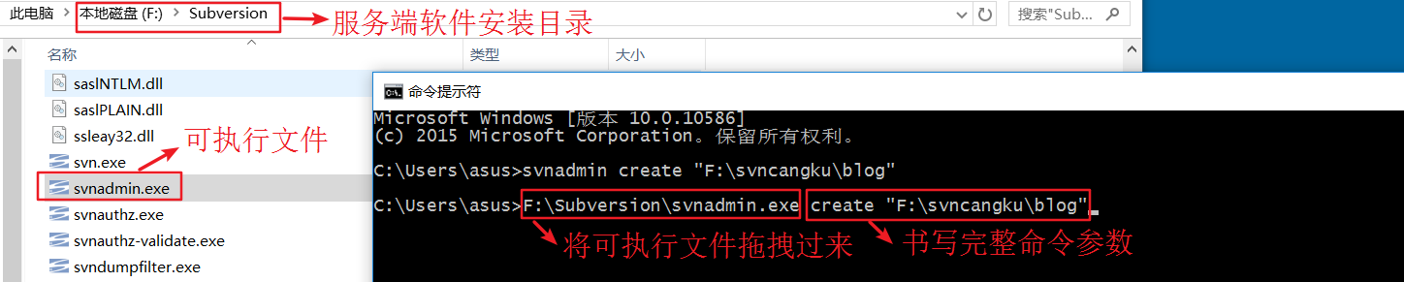

启动仓库服务
要使用svn仓库，必须先启动svn仓库服务。比如使用apache也需要先启动apache服务。
如果在以后的使用中，出现以下错误，就是由于svn服务没有开启（在linux下可能还由于防火墙没允许）。
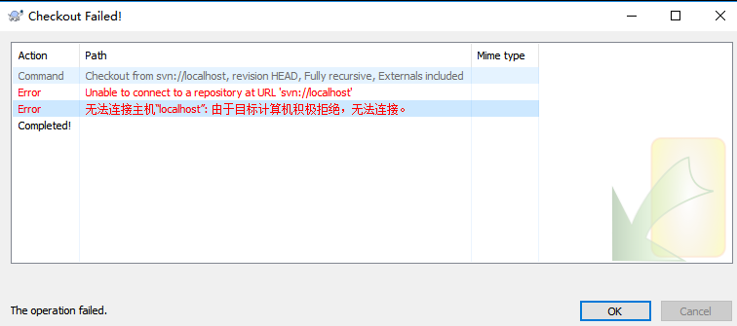

在命令行模式下执行以下命令启动仓库服务：
svnserve -d[启动模式] -r[仓库地址] “仓库地址”
示例：svnserve -d -r “G:\svn\svn_server_cangku\blog”
执行完成之后：会发现光标换行，持续闪烁，这代表执行成功，此时SVN服务端已经启动：
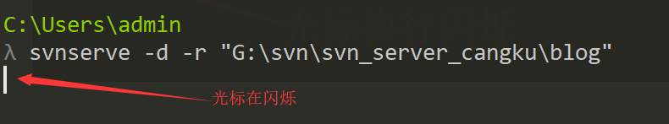

注意：启动仓库服务之后，这个命令行窗口需要保持打开（挂起）状态。
如果关闭窗口，仓库服务也会关闭。如果要执行其他命令，再重新打开一个新的命令行窗口。
在启动仓库服务之后，会有一个svn协议的地址svn://localhost或者svn://IP地址，指向我们启动服务时使用的仓库地址。示例：
svn://localhost -> G:\svn\svn_server_cangku\blog 。

这类似于使用apache时，http://localhost 指向一个目录。

后续使用svn仓库时，我们需要使用svn://localhost这个svn协议的地址代表仓库地址。

客户端使用svn（重点）

1、从svn仓库检出代码
在工作目录（这里为G:\svn\svn_client_cangku）里，在空白处右键菜单->SVN checkout打开检出界面
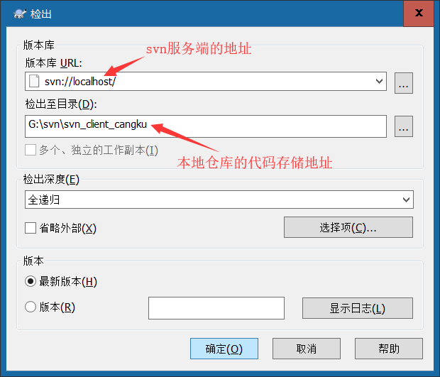
点击ok检出

第一次检出成功，会在工作目录中出现一个.svn的隐藏目录
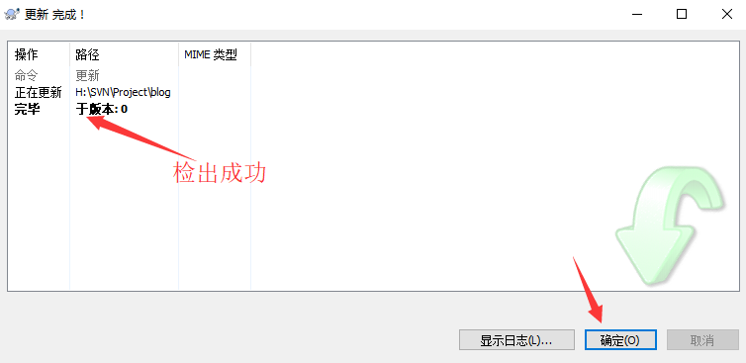

注：这个目录充当svn软件管理当前目录下的文件和文件夹的一个“管理员”角色
不要轻易删除或者修改里面的东西，如果不想看到（有洁癖）可以隐藏掉。
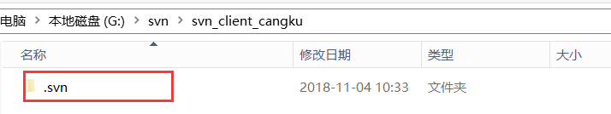

2、给svn仓库提交第一个程序文件
①首先在工作目录新建程序文件
例如：创建一个项目文件，index.php
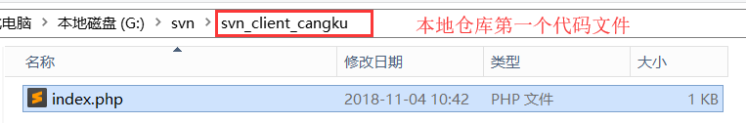

②选中文件，右键TortoiseSVN -> add（加入）操作，点击把要提交的文件，添加到svn的提交列表
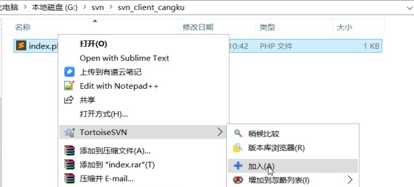
③再次选中文件，右键点击SVN commit（提交）操作

④在打开的提交页面中填写相关信息
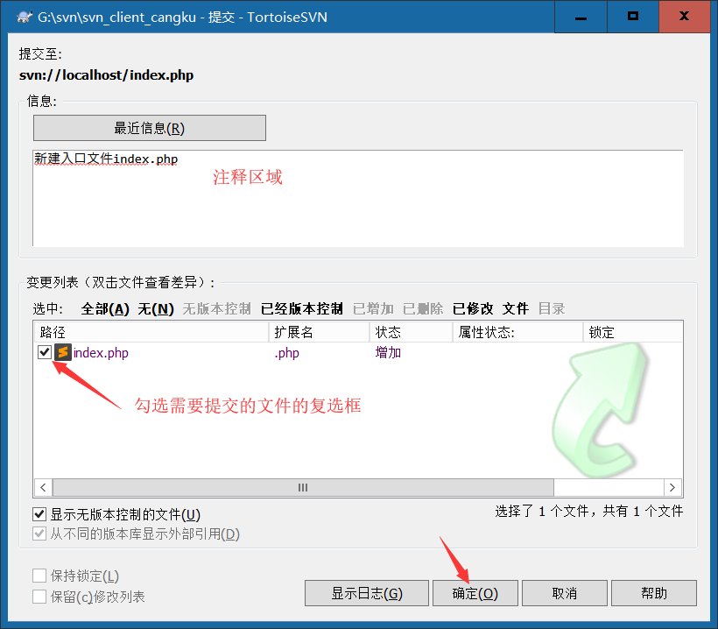

④点击ok完成提交
提交之后，如果之前没有做任何配置，则会显示提交失败：
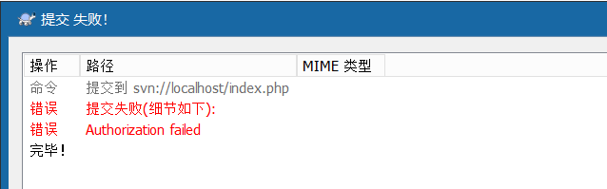

3、设置仓库的写权限
在第一次向仓库提交操作时，会提示没有操作权限，由于默认匿名用户是不可写，但是可以读
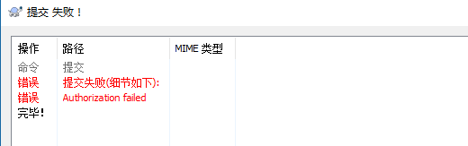
说明：仓库创建后，默认只有读权限，没有写权限（没有提交的权限）

在服务端仓库目录中conf目录下：svnserve.conf主配置文件
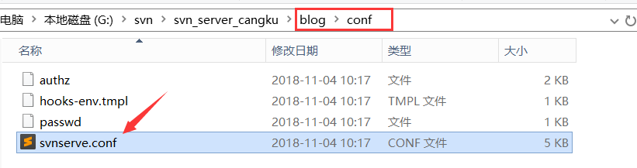

打开这个文件：
给匿名用户设置写权限
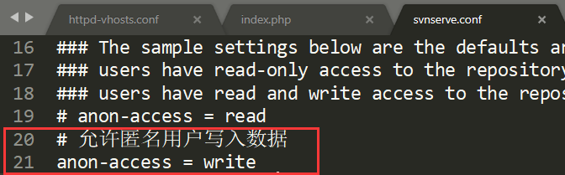

重新完成提交操作
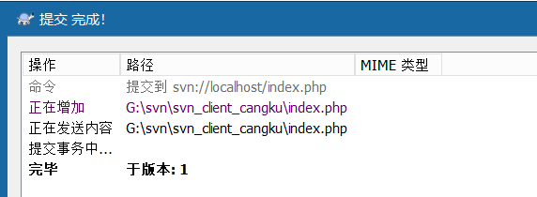
提交成功之后版本号会在之前的版本号上加1。
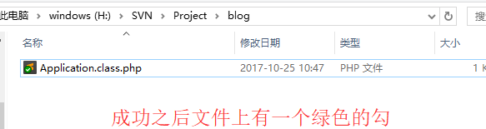
针对没有勾的问题的解决办法：
打开设置-选择“覆盖图标”，点击启动注册表编辑器：
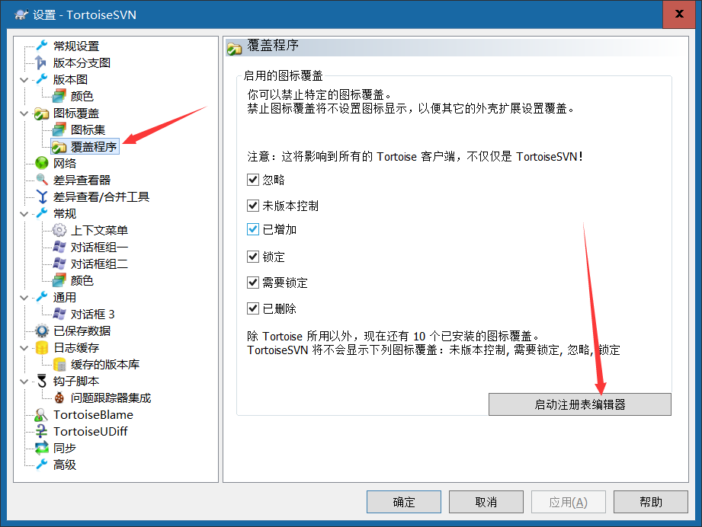

重命名注册表项：
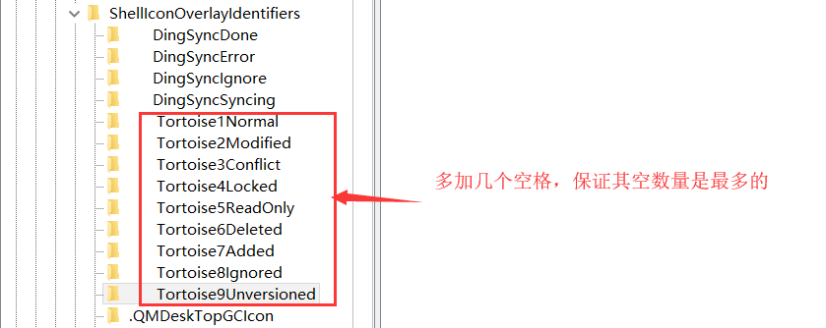

最后记得重启资源管理器。
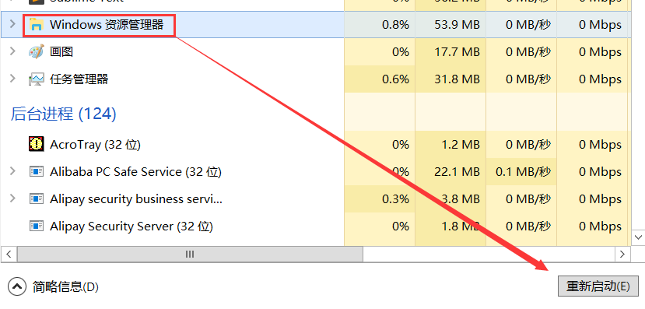

之后的显示效果：
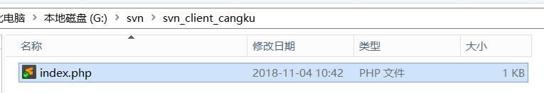

常用指令
Checkout检出指令：第一次和svn仓库取得联系时，下载仓库中所有的代码到本地，一般只需要执行一次。
Commit提交指令：每次修改了文件后，都要执行一次提交操作。按照需要每隔一段时间执行一次。
Update更新指令：把仓库的最新部分代码更新到本地。每次提交之前或者每次开始工作之前需要执行。
Add添加指令：把要提交的文件添加到提交列表（针对新增的文件）。

更多的专业术语，可以翻阅pdf帮助文档：
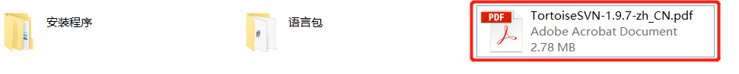

4、文件和目录的提交
通常要提交的是多个文件和目录的整体，但是按照提交第一个文件的方式，一个一个提交操作麻烦

如何解决？
提交方式：
①在工作目录空白处右键->svn commit 打开提交界面，手动选中要提交的文件，进行提交
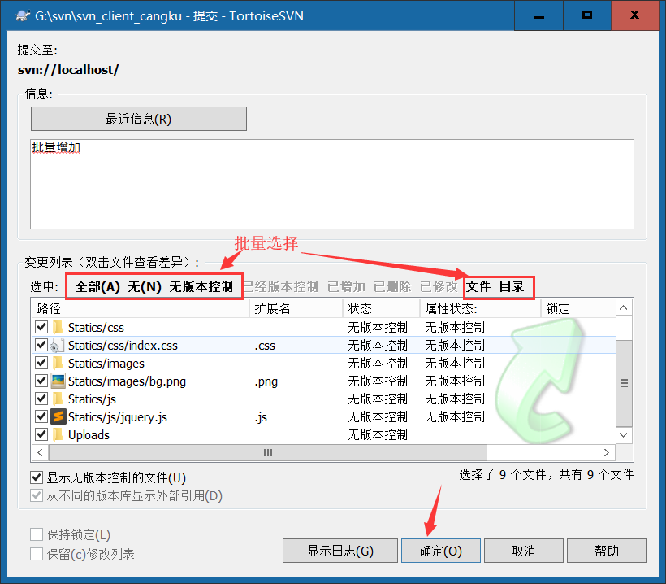

点击ok进行提交：
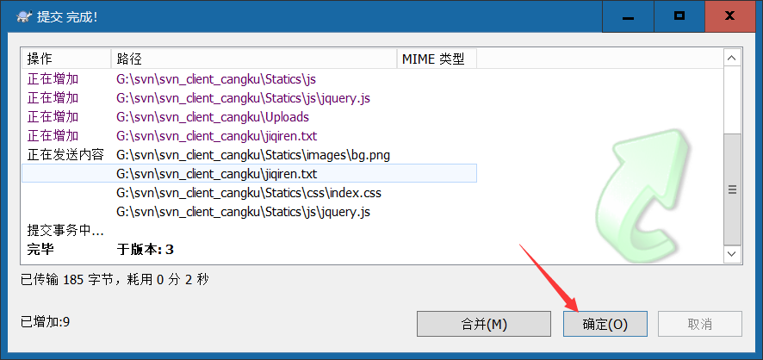

②对于新增的目录下的新增的文件，不能直接执行add操作和commit操作，右键菜单没有相关选项，解决办法：到上一级目录：通过批量提交的方式，在空白处右键svn commit进行提交
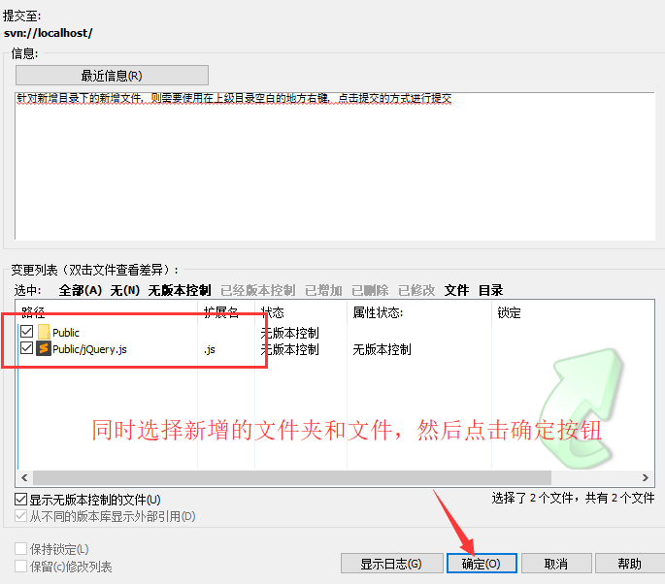

点击ok进行提交
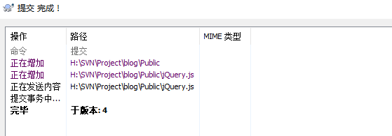

svn图标集
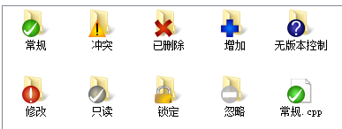
1）常规图标：当本地文件与服务器端文件完全同步时，系统显示常规图标
2）冲突图标：如果两个程序员同时修改同一个文件，系统在上传时就会显示冲突图标
3）已删除图标：服务器文件已删除，本地就会显示删除图标
4）增加图标：文件还未上传但是已经添加到上传的队列中
5）无版本控制图标：当前文件是新建的，还未上传
6）修改图标：如果本地文件有修改但未上传就显示修改图标
7）只读图标：服务器端文件如果设置为只读，客户端就显示只读图标
8）锁定图标：如果服务器端文件已锁定，本地就显示锁定图标
9）忽略图标：有的电脑图标可能不显示，如果某些文件与项目无关，可以添加到忽略列表

常用的：
常规图标、冲突图标、增加图标、修改图标
说明：这些图标只是一个辅助功能，用作参考。

SVN使用细节
由于当前在学习环境下，服务器端与客户端均为当前电脑，需要理清目录关系。本地学习环境下，目前应该是存在四个大目录：
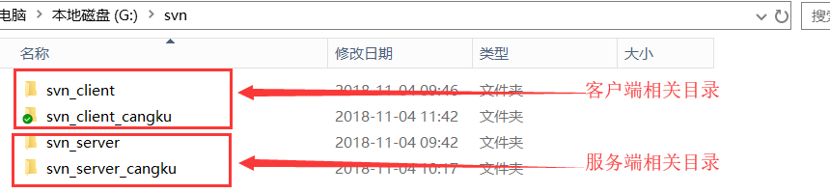

1、SVN中的存储机制（了解）
Svn中有一种特有的存储机制，叫差异存储，每个版本只存储与上一个版本有差异的地方。
表现形式：
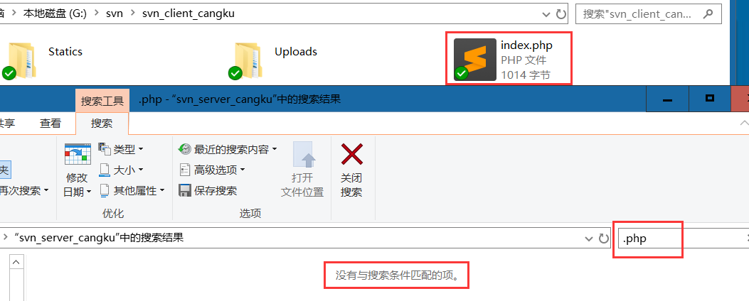
通过在服务端仓库中搜索“.php”的内容，并没有发现包含.php的任何文件。

原理：
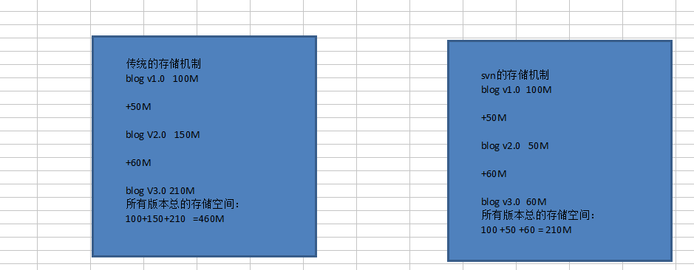
在svn仓库中看不到原始的代码文件就是因为差异存储的原因。
在服务器仓库目录blog下的db目录中，有存放每个版本的具体信息的目录：revprops 和 revs
revprops：存放版本日志信息
revs：存放版本信息

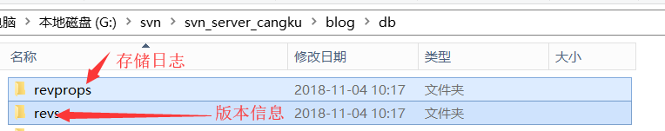

比如记录日志信息的目录中：
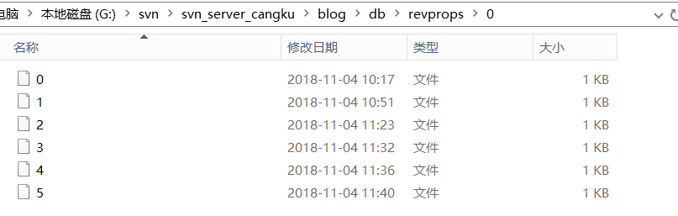

忽略文件
有的时候，我们在工作目录中存放了一些与项目代码没有直接关系的参考文件，这些文件不需要提交到svn仓库进行管理，所以可以设置为忽略文件，避免它们出现在提交列表中，干扰我们的操作。
操作方式：右键->TortoiseSVN -> add to ignore list 添加到忽略列表， 有四个选项：
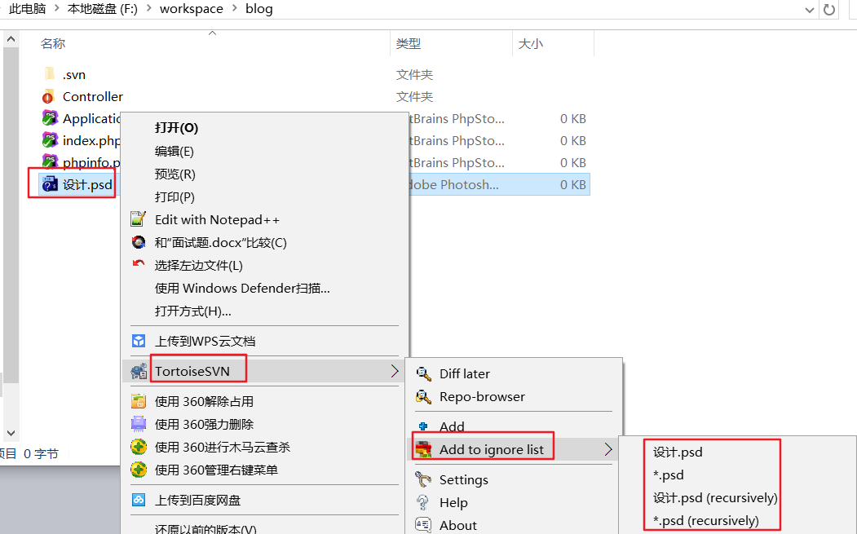
设计.psd 选中这一项忽略当前文件
*.psd 选中这一项忽略当前目录下后缀为.psd的所有文件
设计.psd(recursively) recursively是递归的意思，忽略掉所有目录中的该名称的文件
*.psd(recursively) 忽略所有目录中的.psd后缀的文件

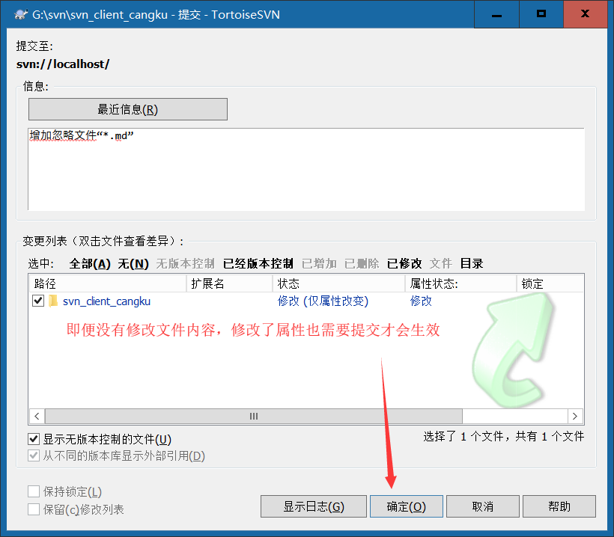

反向操作（取消忽略）：右键->TortoiseSVN -> remove from ignore list（取消忽略列表） 从忽略列表移除

3、版本回退(重点、坑)
查看项目代码的提交历史日志信息：右键->TortoiseSVN -> show log（查看日志）
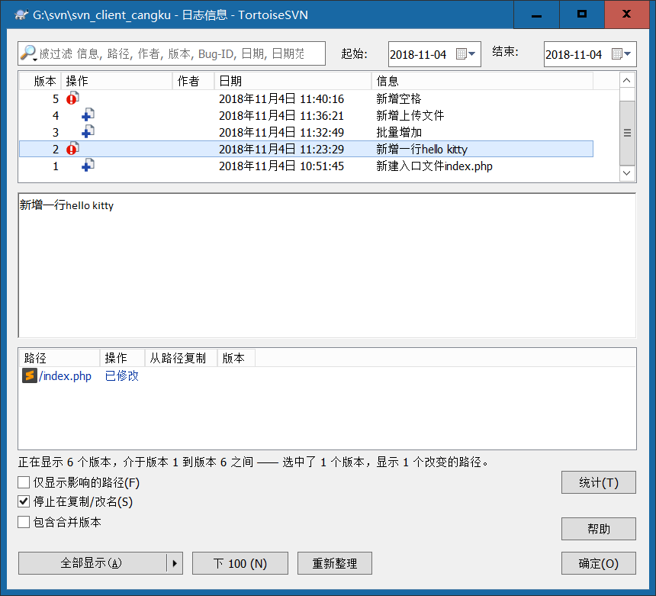

版本回退的操作方式：
右键 -> TortoiseSVN -> update to revision（更新至版本）
例如需要恢复到第1个版本，则可以操作如下：
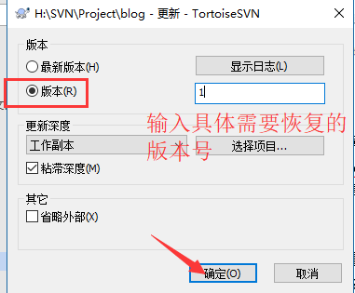

恢复到版本2的效果：
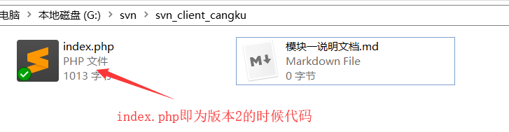

可以手动设置版本号：选中Revision,在输入框填写版本号
也可以点击Show log 选中一个版本，自动填入版本号
设置好要回退的版本号，点击ok进行版本回退。
回退到历史版本后，右键 -> SVN Update 可以回到最新版本。
注意：版本回退功能仅用于查看历史版本代码或者获取历史版本代码，不能回退到历史版本后直接在历史版本基础上继续开发。
版本回退之后，如果在历史版本中修改文件代码，然后提交，会提示错误，文件过期，需要先更新到最新版本再提交。更新时又可能会引起冲突。
比如：
在版本2基础上，先修改一下index.php，写一些代码并提交
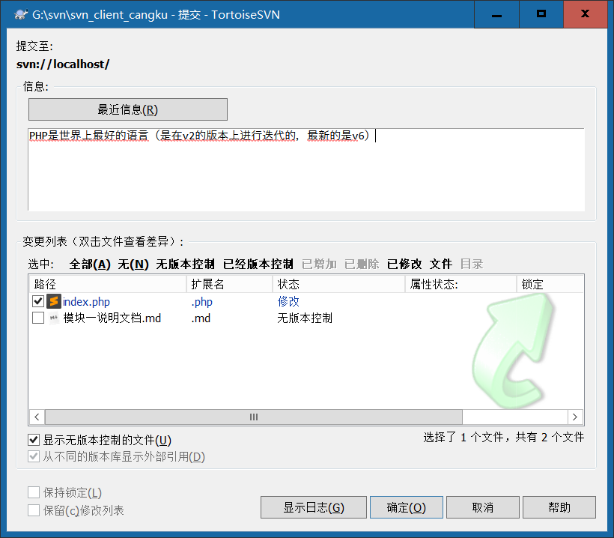
提交之后显示必须先更新副本：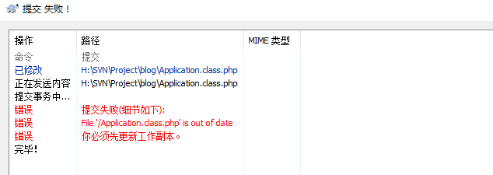
点击ok提示我们要更新代码
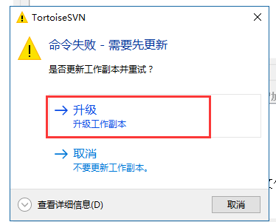
更新之后，会有冲突的提示：
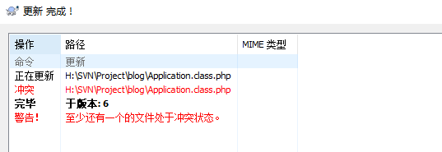
产生冲突之后会在对应的目录下生成三个临时文件：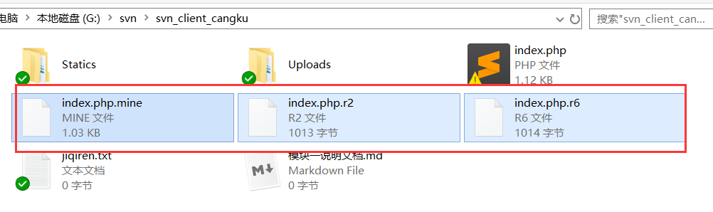
关于冲突的几句话：
①冲突是发生在客户端的，服务端一切正常（不用服务端代码丢失问题）
②遇到冲突一定要解决冲突，如果不解决冲突则无法提交代码
③保留自己需要提交的代码，标记冲突为解决，提交即可

总结：在版本回退之后，不要在历史版本中修改代码【只是用于查看，并不能用于直接修改】。要先更新到最新版本，然后写代码后再提交。

版本冲突（重点）
版本冲突：如果多个人对同一个文件做了修改，然后都做提交，后提交的人会发生代码覆盖的问题，这在svn中就叫“版本冲突”。
发生版本冲突，本质还是因为后提交的人，其提交代码时代码的版本不是最新的，也就是其在一个历史版本提交了代码，引起了版本冲突。
这个冲突不是直接发生在svn仓库，是发生在提交者本地的代码。svn提示后提交的人需要先更新svn仓库中的最新版本代码，然后其本地的代码就会有冲突提示。
冲突的表现：
①文件上出现冲突图标，文件下方出现一些新的文件
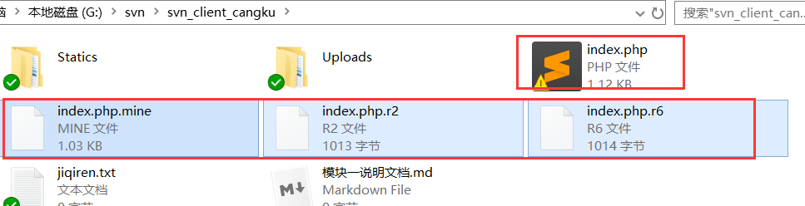

②文件中的代码有变化，里面有多个版本的代码
代码中冲突的部分会出现很多标记，每个标记之间的代码分别是不同版本的代码。

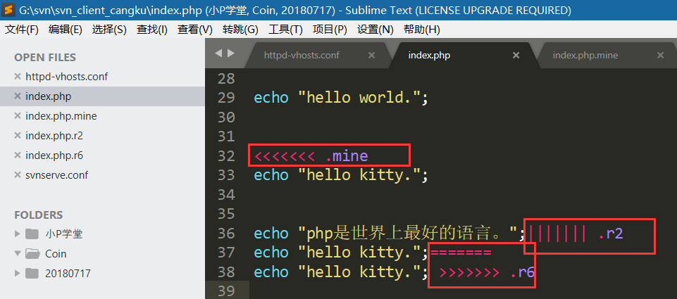

说明：这里变化的这部分代码是发生冲突的代码，如果文件中有其他不受冲突影响的代码，会正常的显示，我们要处理的只是其中发生冲突的部分。
强调：发生冲突之后，一定要解决冲突，再提交。
处理冲突的方式：
①根据需要，处理文件（有冲突标记的文件）中的代码，保留最终需要留下并提交的代码
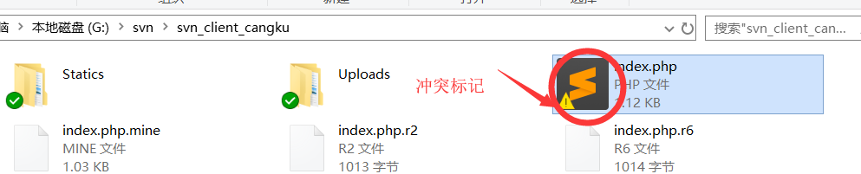

保留代码如下：
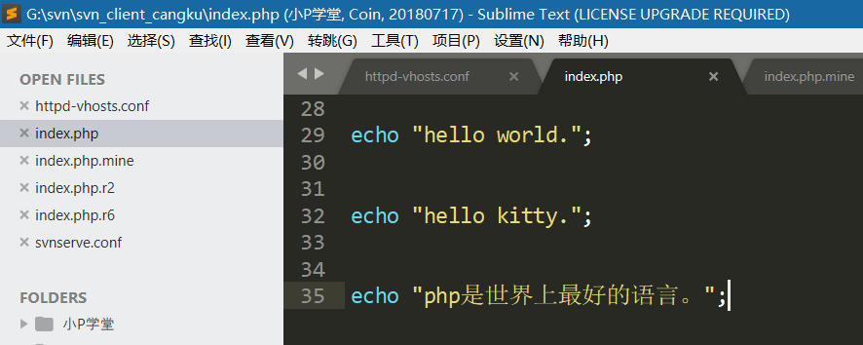

②选中冲突的文件，右键->TortoiseSVN -> resolve（解决）解决冲突，这个操作是标记文件，表示这个冲突已经被处理，代码可以直接提交了。操作之后会自动把冲突产生的多余文件删除。
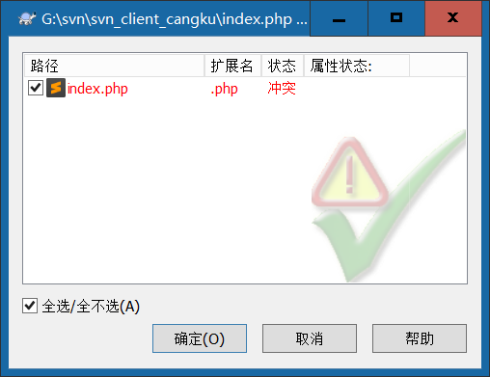
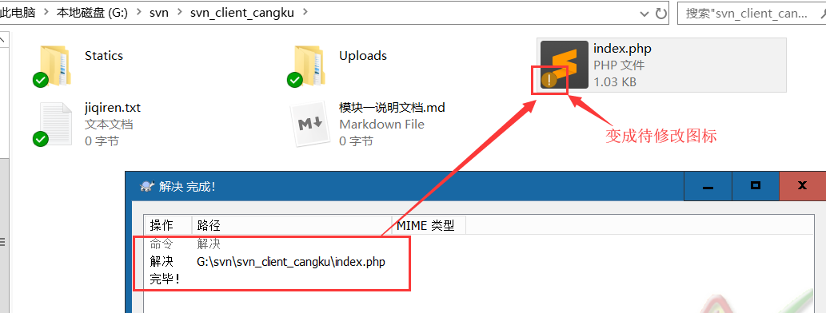

注：冲突是发生在客户端本地的，版本回退也是在本地回退，svn仓库中的代码是不受影响的，各个版本在svn仓库中都还是存在的。
冲突处理完成，进行提交操作。
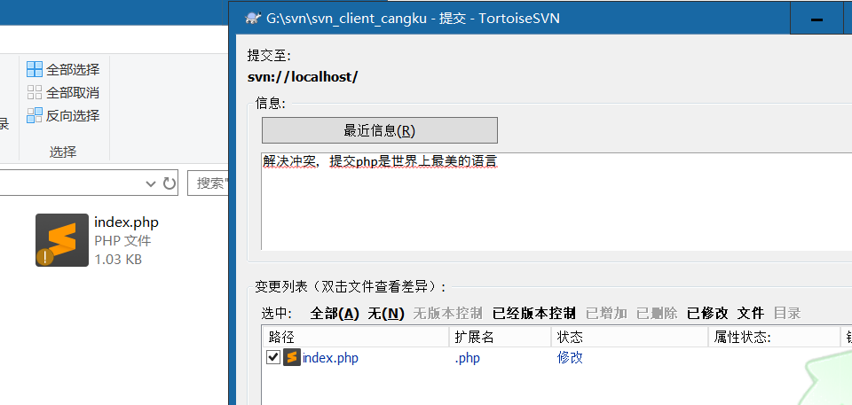
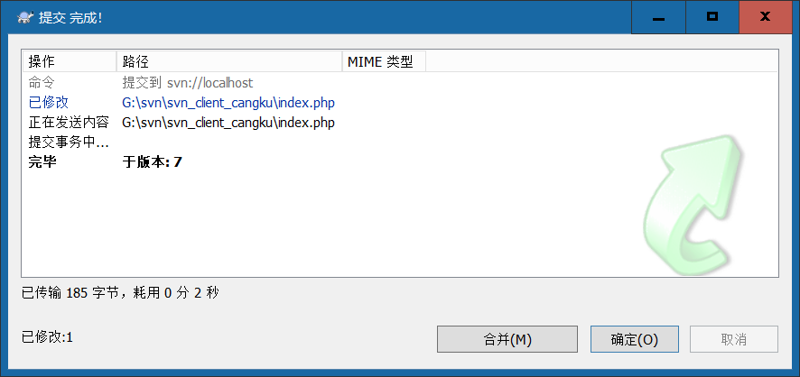

提交成功。

5、配置多仓库
在工作中，通常我们要同时开发多个项目，比如一个blog博客，一个shop商城,都需要使用svn来管理，这里需要新建一个仓库shop。（类似于apache的多站点）
创建新的仓库：
#svnadmin create “仓库目录”
例如：
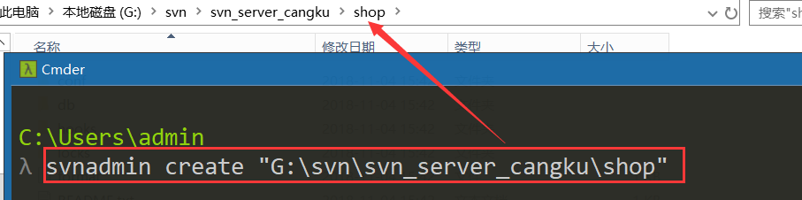

检出初始的代码库：

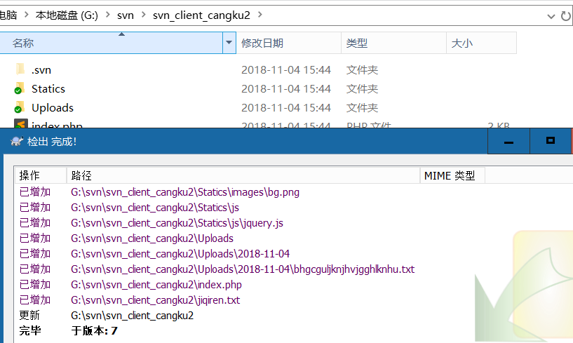
检出发现还是blog的项目代码。

在工作目录shop中直接进行检出checkout操作，发现得到的是blog仓库的代码，并不是shop仓库的代码
即使重新开启一次仓库服务，想把svn://localhost 绑定到shop仓库，实际上没有生效。
解决办法：
配置多仓库
重新开启仓库服务，把仓库地址改为多个仓库的共同上级目录，会把svn://localhost指向该上级目录，
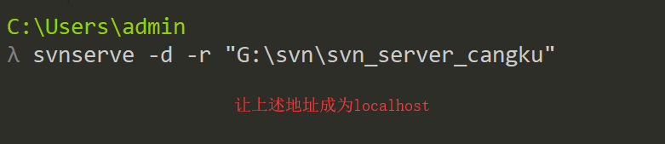
在需要使用仓库时比如检出操作时，在svn://localhost后面加上/仓库名称：
比如svn://localhost/shop
删除原先的svn_client_cangku2目录，重新创建目录，重新的去检出
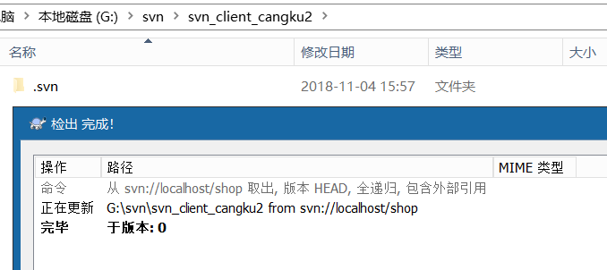

结果：正确检出了shop仓库。

在原来的blog工作目录，直接使用update等操作时会提示错误：
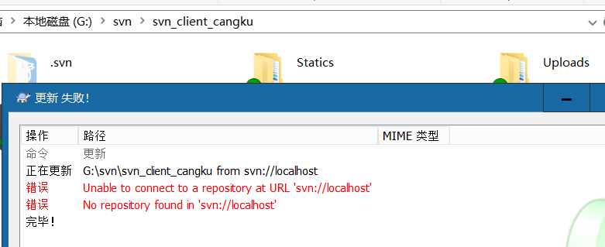

原因是blog仓库的检出地址还是原来的svn://localhost,需要改变为svn://localhost/blog

操作方式：右键->TortoiseSVN -> relocate（重新定位）重新定位仓库地址
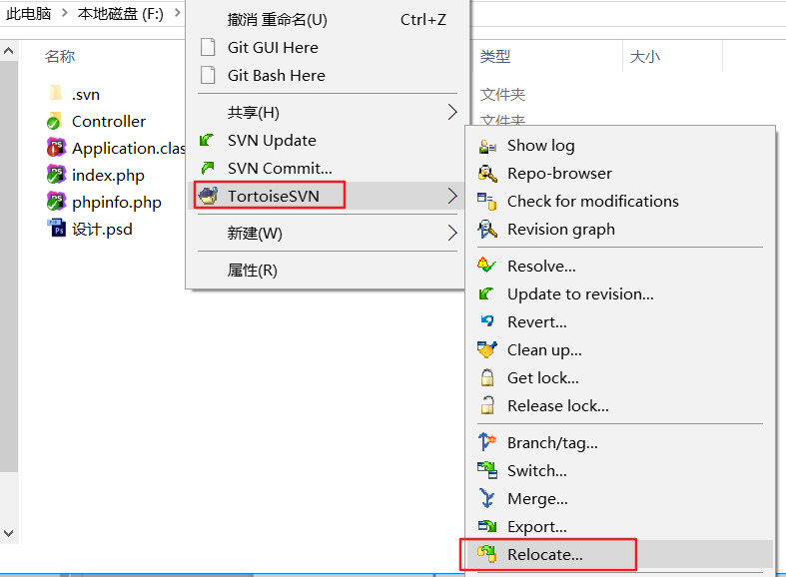
点击之后修改路径为svn://localhost/blog

点击迁移：
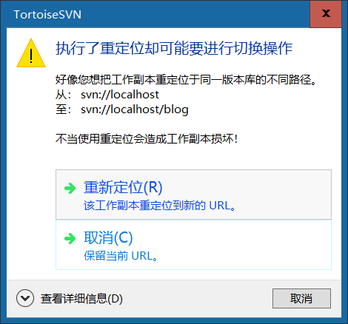
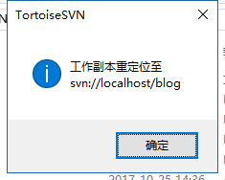
重新执行update等操作就可以成功了

上述多仓库的配置思想和apache的二级目录是一样的。

6、权限控制（重点）
我们之前通过给匿名用户设置写权限来使用svn，这种方式在实际工作中是不安全的。
svn提供了一个权限控制功能，可以限制用户对仓库的读写权限。
权限控制分为认证（Authentication，认证是认证用户身份的合法性）和授权（Authorization，对用户的权限的判定）
认证文件（用户身份【帐号】）：鉴别用户身份，可以设置用户名和密码（passwd）
授权文件：判断用户是否具备某种操作的权限（authz）

两个文件均存在于服务端仓库的conf目录下
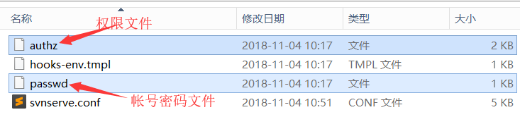
设置权限控制的步骤：
①打开该仓库主配置文件svnserve.conf，关闭匿名用户的访问权限
开启用户名和密码的存储文件
开启权限列表文件
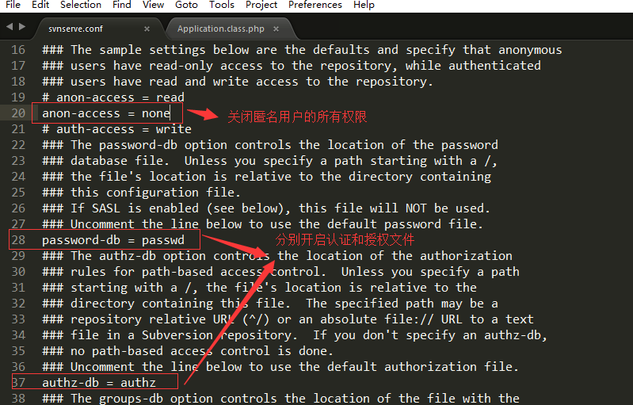

②打开passwd文件，设置用户名和密码
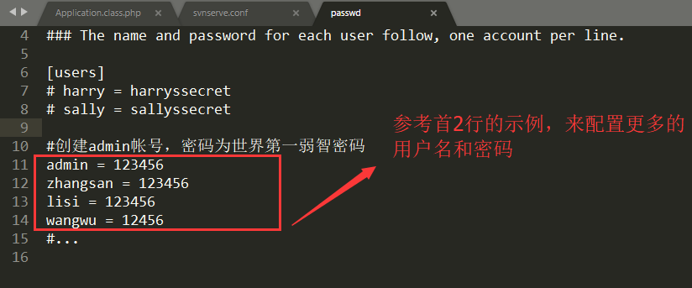

打开authz文件，设置哪些用户具有哪些权限
③直接给指定的用户设置权限
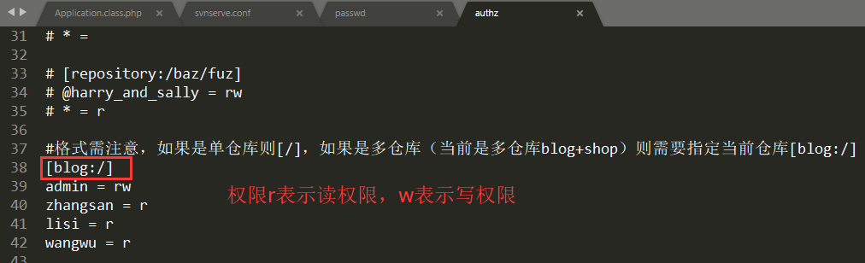
重新在工作目录中进行操作比如更新操作：
会弹出以下权限认证界面
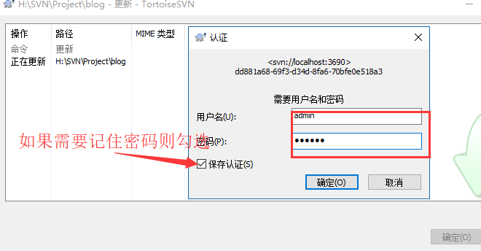
输入用户名和密码，可以选择保存认证信息（即记住用户名和密码），如果认证成功，以后就不用再次认证。否则，每一次操作都需要进行认证。
②对用户进行分组，然后对分组设置权限
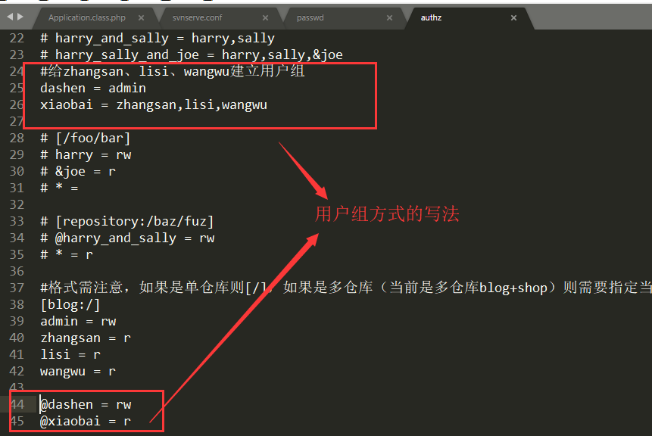
设置完成之后，配置都会立即生效（不需要重启仓库服务）

清除保存的认证信息
保存认证信息后，不会再次弹出认证界面，如果需要更改认证信息（用户名和密码），则需要先清除svn保存的认证信息
在svn的设置页面 (右键->TortoiseSVN->settings【设置】)
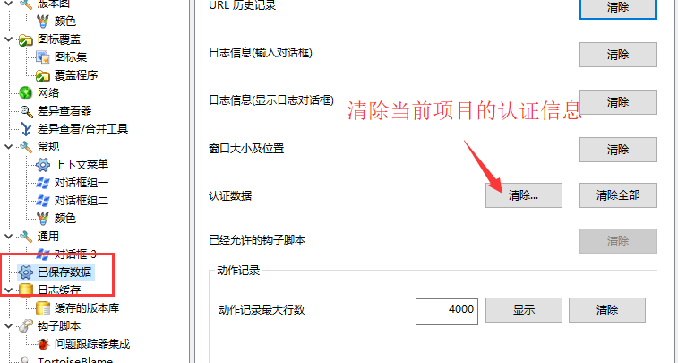
点击clear（清除）选择指定的用户信息进行清除或者clearAll （清除全部）可以清除所有
然后重新执行update等操作就可以
唤起用户名密码输入界面
清除之后再次操作则需要使用帐号和密码进行授权：
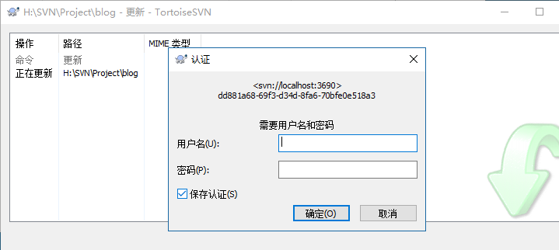
通过授权则更新完成：
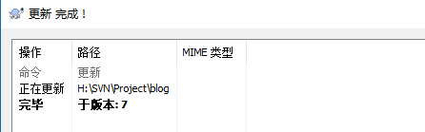

三步骤：
禁用匿名用户并且开启认证和授权文件
编写认证文件（用户名和密码）
编写授权文件（指定用户的权限）

六、SVN服务自启动与批处理指令

1、为什么需要自启动服务
开启仓库服务，我们是要保持命令行黑窗口的挂起状态，这种方式不友好，如果不小心关闭了这个窗口，整个svn服务就关闭了。更友好的方式，是把svn仓库服务设置成自启动的服务。

2、创建自启动服务
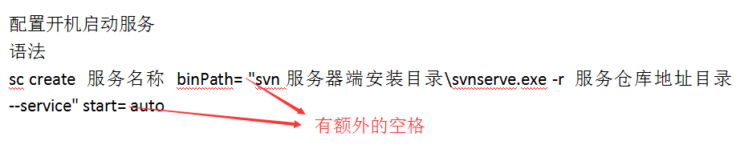
示例：sc create svn binPath= "H:\SVN\Subversion\svnserve.exe -r H:\SVN\Workspace --service" start= auto

--service 说明其为服务项目
start= auto说明电脑开机就自动启动该服务
① 必须使用管理员身份打开命令行窗口，否则会提示
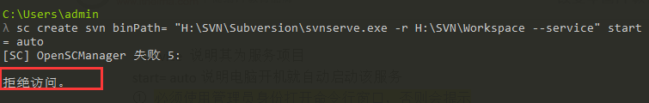

② 图示指定位置必须放置一个空格，否则创建会失败。
执行：
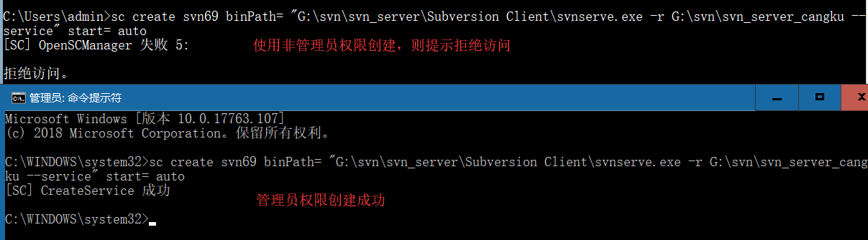
成功之后，可以右键我的电脑-管理，打开计算机管理页面来查看服务
点击“服务”，查找创建服务时使用的服务名称比如svn
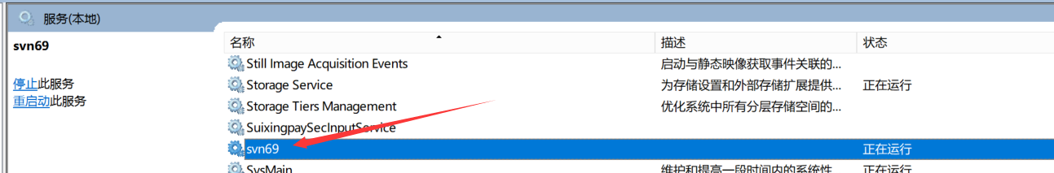

第一次需要手动启动，以后重启电脑之后可以自动启动

3、批处理指令
服务的启动停止可以通过执行命令来实现：
net start svn69 启动svn服务
net stop svn69 停止svn服务
sc delete svn69 删除svn服务（记住：svn如果需要删除必须先停止）
这些命令都需要在管理员权限下来执行。
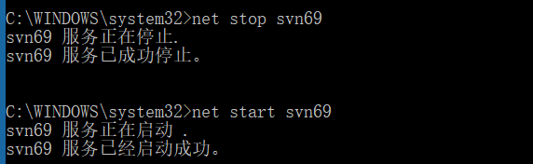
Svn为上述创建服务时候使用的名称。

为了方便（了解），可以把这些指令分别保存到一个文件当中，比如start.bat stop.bat、restart.bat
然后以管理员的身份运行这些文件，可以达到和执行命令相同的效果
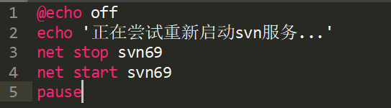

七、钩子程序同步代码

钩子程序原理
每次向svn仓库提交代码之后，需要在apache下来更新一次最新的代码，这样比较麻烦，有一种自动同步代码的解决方案---使用钩子程序
原理：每次想svn仓库提交代码，这个钩子程序会检测到这次改动，自动在apache下执行一次svn的update操作更新代码。
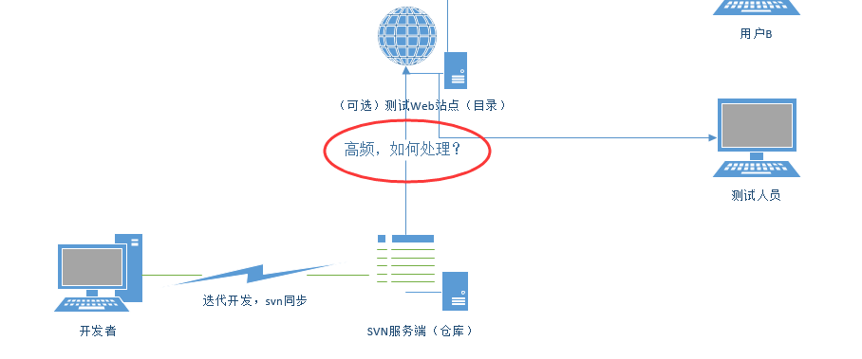
钩子程序的作用：SVN服务器本身不能够给用户提供代码执行的操作，该操作需要是由apache/nginx等其他web服务器软件去处理，而仓库中代码，web服务器是不认识，因此需要通过一个程序去负责转化和推送，这个程序就是钩子程序，其操作就是钩子程序的作用。

2、使用同步钩子（post-commit）程序
① 在服务器端apache创建一个文件夹接收同步数据,比如创建G:\htdocs目录
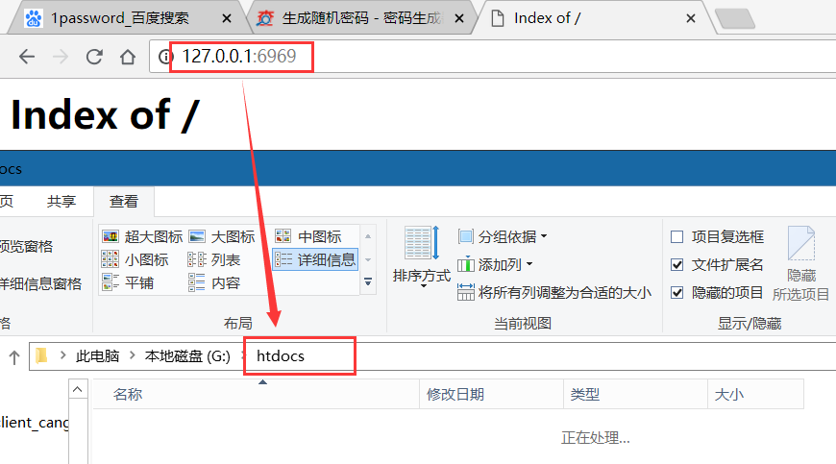
② 在本地和服务器端（刚才创建的apache站点目录）同时检出svn仓库最新数据【可以使用检出方式（建议），也可以直接复制粘贴】（保证本地仓库、线上仓库与apache目录中的代码版本得一致）
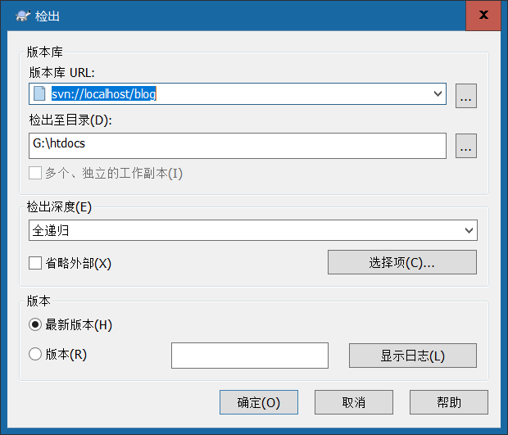

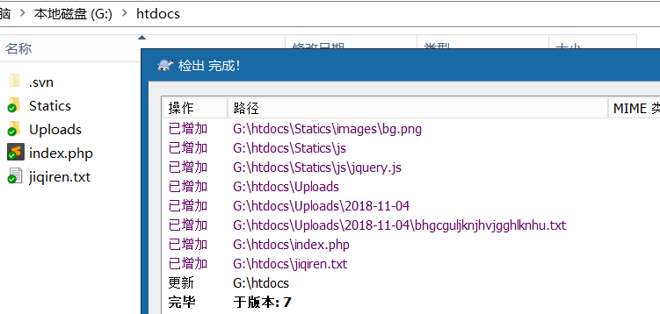

③打开服务器的Blog仓库，找到hooks钩子目录，新建一个post-commit.bat批处理文件，然后输出如下代码（需要根据实际情况修改里面的内容）
SET SVN=”F:\Subversion\svn.exe” 设置svn指令目录
SET DIR=”F:\workspace\online” 设置需要同步的目录
SVN update %DIR% [--username a --password b] 使用update指令更新数据到同步目录
比如：
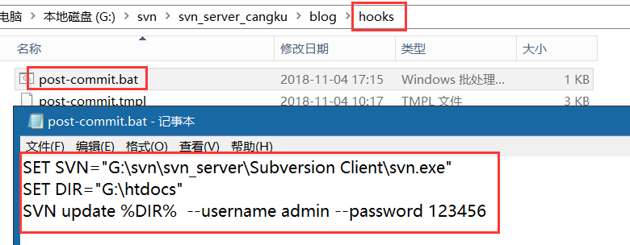
设置完成，可以测试一下：
将之前的代码修改为phpinfo
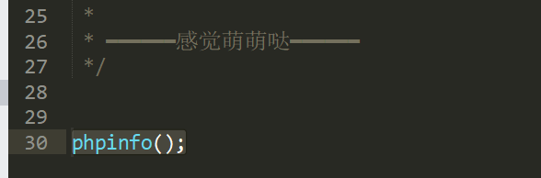

修改完成之后的提交，发现apache站点下的文件修改时间已经发生变化：
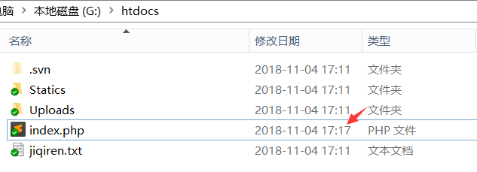
通过浏览器测试：
